**

***Outono - Faturação***

*Manual do programa*

Luís Agostinho – TGPSI19i

Índice

**1 –** **Introdução4**

**2 –** **Tecnologias e recursos4**

2.1 – Perfis4

2.1.1 – Administrador4

2.1.2 – Utilizador4

2.2 – Acesso ao programa5

2.3 – Opções disponíveis5

2.3.1 – Criar Fatura5

2.3.2 – Ler Fatura6

2.3.3 – Editar Fatura6

2.4 – Janelas de erro7

2.4.1 – Erros na altura do Login7

2.4.2 – Erros na altura de Criar uma Fatura7

# 1- Introdução

Este manual é um instrumento de trabalho fundamental para os utilizadores do programa Outono Faturação. Este destina-se à gestão e criação de faturas de modo organizado e simples.

Outono descreve as ações inerentes às tarefas a desenvolver por quem o utiliza, bem como as suas funcionalidades.

A organização do mesmo irá percorrer os menus dentro do programa de forma detalhada de modo a descrever todas as ações possíveis a quem o utilizar.

# 2 – Tecnologias E recursos

**2.1 - Perfis**

Outono apresenta uma forma fácil de iniciar sessão, possuindo apenas dois utilizadores predefinidos (Administrador e Utilizador) os quais possuem privilégios específicos e destinados à função que vão representar.

**2.1.1 - Administrador**

O administrador tem ao seu dispor todas as funções presentes no programa sem qualquer tipo de restrição. Este consegue criar uma fatura, ler faturas anteriormente criadas, imprimir e editar faturas já existentes. Apenas este utilizador exerce a opção de editar sendo que todos os outros não possuem o botão de “Editar Fatura” destrancado.

**2.1.2 – Utilizador**

O Utilizador tem ao seu dispor a maior parte das funções presentes no programa. Este consegue criar uma fatura, ler faturas anteriormente criadas e imprimi-las, sendo que este não possui um nível alto o suficiente para editar faturas de modo a não estragar as já existentes.

**2.2 – Acesso ao programa**

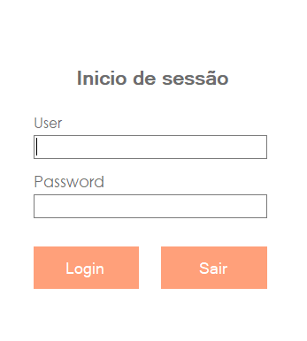Ao iniciar o programa o utilizador será recebido por um ecrã de login, no qual terá de inserir os seus dados de login. No caso de este colocar os dados errados, nome do utilizador ou password, receberá um erro de “dados incorretos” e os campos serão limpos. No caso de não conseguir conectar á base de dados este receberá outro aviso, neste caso um de “erro de ligação á base de dados”. Ao efetuar o login com sucesso, o utilizador passará ao próximo ecrã, o qual exibirá todas as opções disponíveis para esse utilizador consoante as credenciais que usou.

Figura - Ecrã inicio de sessão

**2.3 – Opções disponíveis**

**2.3.1 – Criar fatura**

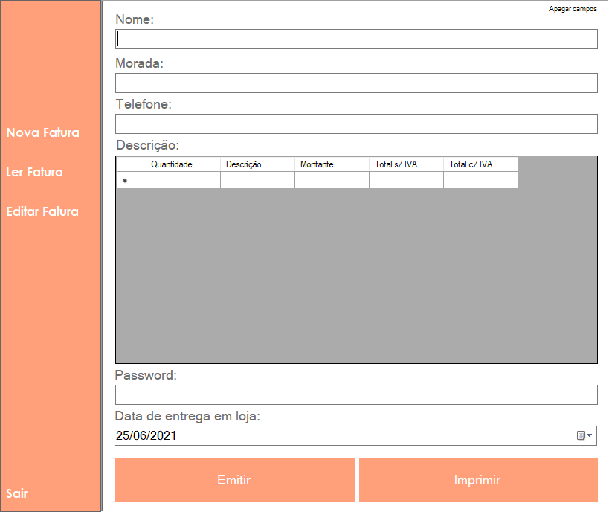Esta opção permite a quem está a utilizar o programa uma forma de criar um documento valido de modo a guardar os dados fornecidos pelo cliente. Alguns campos possuem um método obrigatório, impedindo o utilizador de adicionar o registo na base de dados sem preencher os campos obrigatórios tais como o nome do cliente, a morada e o telefone.

Figura - Janela da opção Nova Fatura

Dentro da tabela o utilizador consegue colocar a quantidade, a descrição do que foi requisitado e o montante, sendo depois calculado o total na célula a seguir.

Após os campos obrigatórios estarem completos da forma correta e o utilizador ter verificado os mesmos, este consegue imprimir uma fatura em formato PDF e emiti-la para a base de dados. Este possui as opções de ser guardado num local selecionado pelo utilizador ou impresso, mais uma vez, por opção do mesmo.

**2.3.2 – Ler fatura**

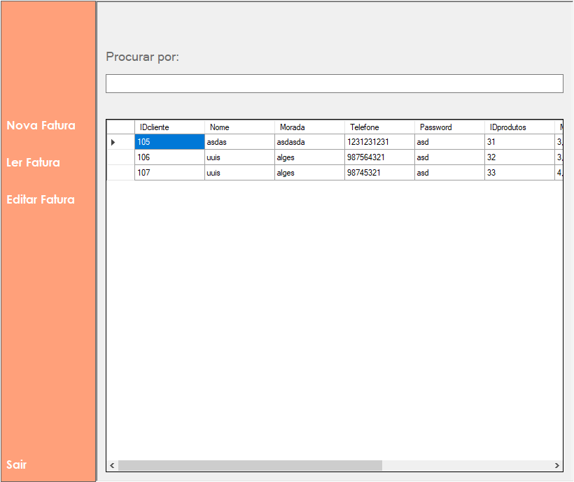Ao escolher esta opção o utilizador será presentado com uma janela onde existe um local onde este terá de escrever o que procura e uma tabela onde, se não houver qualquer tipo de texto na caixa de texto esta apresentará todos os registos da base de dados, serão apresentados os registos de acordo com o que o utilizador procurou. Este não poderá editar os registos, apenas lê-los.

Figura - Janela da opção Ler Fatura

**2.3.3 – Editar fatura**

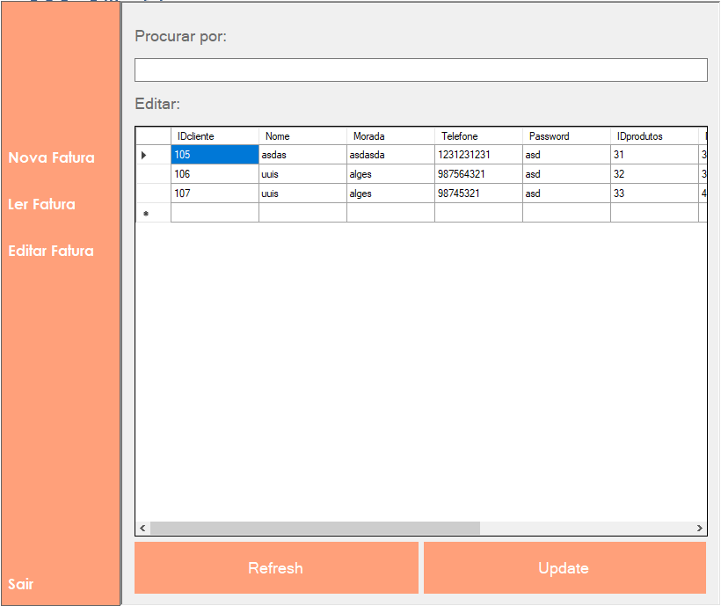Esta opção só vai estar disponível no caso de o utilizador entrar como Administrador. Caso este entre com um utilizador normal esta opção estará bloqueada de modo a não interferir com os registos já presentes na base de dados.

Figura - Janela da opção Editar Fatura

Ao clicar no botão referente á edição da fatura, o utilizador será presenciado com uma janela bastante semelhante á da leitura da fatura. Este poderá procurar pelos dados que pretende facilitando a filtração das faturas, sendo estas exibidas na tabela abaixo. O utilizador poderá neste momento selecionar a fatura que pretende editar, duplo clique no campo a ser editado ou um clique no lado esquerdo da linha de modo a selecionar tudo e poder apagar clicando no botão de “delete” presente no respetivo teclado.

**2.4 – Janelas de Erro**

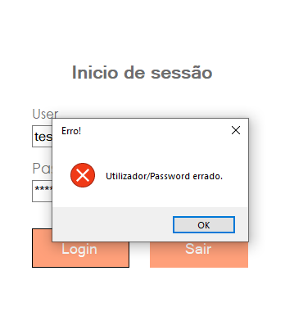**2.4.1 – Erros na altura do Login**

No caso de o utilizador colocar o seu nome ou password errada este receberá uma janela de aviso a dizer que o nome de utilizador ou a password estão errados, não especificando qual de modo a aumentar o nível de segurança.

Figura 5 - Erro de Utilizador/Password errado

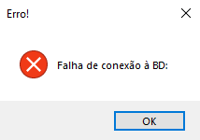

Figura 6 - Erro de conexão á base de dados

No caso de o utilizador não ter ligação á internet ou não estar a conseguir estabelecer uma ligação com o servidor este receberá igualmente uma janela de erro com o erro descrito.

**2.4.2 – Erros na altura de criar uma fatura**

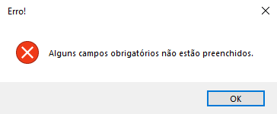No caso do utilizador não preencher os campos obrigatorios, este receberá uma janela de erro a mencionar o facto de haverem campos obrigatorios não preenchidos ou preenchidos de forma incorreta.

Figura 7 - Erro de campos não preenchidos ou preenchidos de forma incorreta